Aicha IDDORRA
Douar Agoummad
ifrane Anti-Atlas Guelmim.
Agée : 25 ans
Nationalité : Marocaine
Célibataire
Télé : 0672658167
Email: aicha.titrit1@gmail.com
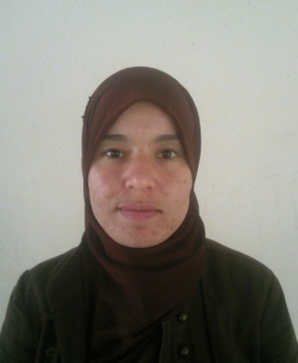

ETUDE ET FORMATION :
- 2014 : La licence en économie et gestion à l’option gestion.
- 2011- 2012 : Diplôme des Etudes Universitaires Générales en Economi et gestion a la faculté Ibn Zohr Agadir.
- 2009 - 2010 : Baccalauréat en sciences de la vie et de la terre à Bir Inizran
Ifran
DOMAINE DE COMPETENCE
- Comptabilité générale et analytique.
- Finances
- Bureautique
- Droit des affaires.
- Audit
LANGUES VIVANTES
- Tamazight : maternelle
- Français : Courant
- Anglais : Moyen
- Arabe : Courant
DIVERS
- Sport
- Lecture
- Navigation sur internet

